Η αξιοποίηση του εκπαιδευτικού δράματος στη διαχείριση των φοβιών σε παιδιά δημοτικού σχολείου

Παπαϊωάννου Μιχαήλ
Εκπαιδευτικός ΠΕ 70, M.Sc. Εκπαίδευση με Χρήση Νέων Τεχνολογιών
mixalispapaioannou@yahoo.gr
Περίληψη
Όλοι σχεδόν οι άνθρωποι βιώνουν ή βίωσαν κάποια στιγμή στη ζωή τους άγχη, ανησυχίες και φοβίες. Είναι ένα φαινόμενο που παρουσιάζεται εξίσου στα παιδιά, με συχνότερες μορφές εμφάνισης το άγχος αποχωρισμού, τη σχολική φοβία, ειδικές και κοινωνικές φοβίες, απασχολώντας γονείς, εκπαιδευτικούς και ερευνητές. Συχνά δημιουργούν προβλήματα στην ανάπτυξη της προσωπικότητάς τους, στις επιδόσεις του σχολείου, στην κοινωνικότητα αλλά και γενικότερα στην υγεία τους. Αρκετές μελέτες και παρεμβάσεις έχουν αποδείξει ότι η δραματική τέχνη στην εκπαίδευση συμβάλει σημαντικά στην ολόπλευρη ανάπτυξη της προσωπικότητας των παιδιών. Βασιζόμενη σε αυτές τις έρευνες, η παρούσα μελέτη είχε ως πρωταρχικό στόχο να εξετάσει αν το εκπαιδευτικό δράμα, κυρίως μέσω των παιχνιδιών ρόλων και της ψηφιακής αφήγησης, μπορεί να βοηθήσει τους μαθητές/τριες να διαχειριστούν ευκολότερα αγχώδεις διαταραχές και φοβικά συναισθήματα. Επιπλέον φιλοδοξεί να αποτελέσει ακόμα ένα λιθαράκι στην εγχώρια και διεθνή βιβλιογραφία και να αναδείξει τον πολύτιμο ρόλο της δραματικής τέχνης στην εκπαίδευση σαν παιδαγωγικό εργαλείο.
Λέξεις κλειδιά: εκπαιδευτικό δράμα, φοβίες, μαθητές, ψυχική ανθεκτικότητα
Εισαγωγή
Η δραματική τέχνη στην εκπαίδευση αποτελεί σήμερα ένα δυναμικά αναπτυσσόμενο πεδίο, που απαντά σε σύγχρονες παιδαγωγικές προκλήσεις και επιδιώκει την ολόπλευρη ανάπτυξη των μαθητών/τριών. Πέρα από τον αισθητικό της χαρακτήρα, αξιοποιείται πλέον ως εργαλείο ενίσχυσης κοινωνικών και συναισθηματικών δεξιοτήτων, ενσυναίσθησης και προσωπικής ενδυνάμωσης (McAvinchey, 2020· Toivanen, Antikainen & Ruismäki, 2021). Οι τεχνικές του εκπαιδευτικού δράματος, όπως η αυτοσχεδιαστική έκφραση και η προσωποποίηση ρόλων, προάγουν την ενεργητική συμμετοχή, καλλιεργούν την ενσυναίσθηση και συμβάλλουν στη μείωση της κοινωνικής συστολής, ενισχύοντας ταυτόχρονα την ψυχική ανθεκτικότητα και τη συμπεριληπτική στάση των μαθητών/τριών (Gurgan, 2020).
Σε ένα εκπαιδευτικό τοπίο που απαιτεί διαπολιτισμική ευαισθησία και παιδαγωγικές προσεγγίσεις συμπερίληψης, η δραματική τέχνη αποδεικνύεται χρήσιμο εργαλείο ενδυνάμωσης παιδιών από ευάλωτες κοινωνικές ομάδες, αλλά και υποστήριξης όλων των μαθητών/τριών ως προς την κοινωνική και συναισθηματική τους ανάπτυξη (Witerska, 2020). Η ενσωμάτωσή της στην εκπαιδευτική πράξη δεν περιορίζεται στην αισθητική καλλιέργεια, αλλά συνδέεται με την ολόπλευρη παιδαγωγική παρέμβαση, τη διαχείριση τραυματικών εμπειριών και την ενίσχυση της ατομικής και συλλογικής ταυτότητας (Anderson & Dunn, 2016· Παπαϊωάννου, 2023).
Η παρούσα εργασία διερευνά τη συμβολή του εκπαιδευτικού δράματος στην ψυχική ενδυνάμωση των μαθητών/τριών και την καλλιέργεια κοινωνικών δεξιοτήτων, παρουσιάζοντας παράλληλα ερευνητικά ευρήματα που τεκμηριώνουν την αποτελεσματικότητά του ως μέσου συμπεριληπτικής εκπαίδευσης. Το κυρίως μέρος του άρθρου εστιάζει στις θετικές επιδράσεις της δραματικής τέχνης, ενώ αναλύονται ερευνητικά δεδομένα από διεθνή και ελληνικά προγράμματα εφαρμογής. Τέλος, ακολουθούν συνοπτικά συμπεράσματα που υπογραμμίζουν τον ρόλο της δραματικής τέχνης ως βασικού πυλώνα για την ενίσχυση της συμμετοχικότητας, της αυτογνωσίας και της συναισθηματικής αγωγής στο σχολείο.
Θεωρητικό πλαίσιο
Φοβίες
Φοβία είναι ο επίμονος υπερβολικός φόβος που συνδέεται μ’ ένα αντικείμενο ή κατάσταση που αντικειμενικά δεν είναι σπουδαία πηγή κινδύνου. Το άτομο αν και μπορεί να αντιληφθεί ότι ο φόβος του είναι παράλογος, δεν είναι ικανό να τον ελέγξει και αποφεύγει το αντικείμενο ή την κατάσταση που τον προκαλεί (Μπουλουγούρης, 1992; Χουντουμάδη, 1989). Οι φοβίες παίρνουν το όνομά τους από το φοβικό αντικείμενο ή την κατάσταση που τις προκαλεί. Οι πιο γνωστές είναι η αγοραφοβία (φόβος για τους ανοιχτούς χώρους και το πλήθος), η κλειστοφοβία (φόβος για κλειστούς - περιορισμένους χώρους), η ακροφοβία (φόβος για τα ύψη), η ζωοφοβία (φόβος για τα ζώα) κ.ά. (Herbert, 1989).
Οι φόβοι είναι ένα φυσιολογικό κομμάτι και εξελίσσονται παράλληλα με την αναπτυξιακή πορεία των παιδιών από τη βρεφική ηλικία μέχρι την ενηλικίωση. Στη βρεφική ηλικία (0 - 12 μηνών), οι φόβοι των παιδιών εμφανίζονται συνήθως ως αντιδράσεις σε καινούρια πρόσωπα και περιβάλλοντα (δυνατοί θόρυβοι, μη οικεία πρόσωπα). Μετά τον έκτο μήνα, το βρέφος αρχίζει να γνωρίζει πρόσωπα, οπότε ο φόβος εξελίσσεται σε άγχος αποχωρισμού από τους γονείς, όταν βρεθεί με άτομα που δεν γνωρίζει. Παράλληλα όμως αυτό αποτελεί και έναν σημαντικό δείκτη της γνωστικής ικανότητάς του. Αυτή η φοβία συνεχίζει να εκδηλώνεται μέχρι τα 2 έτη, όπου ταυτόχρονα αρχίζουν να αναδύονται φοβίες για τραυματισμό αλλά και για την τουαλέτα (Wilmshurst, 2011).
Στην ηλικία των 3 - 5 ετών τα παιδιά δυσκολεύονται να διαχωρίσουν το πραγματικό από το φανταστικό, συνακόλουθα και οι φοβίες τους αρχίζουν να εκδηλώνονται σε φανταστικές καταστάσεις και περιλαμβάνουν διάφορα φανταστικά ζώα, τέρατα, το σκοτάδι κ.ά. (Wilmshurst, 2011).
Καθώς το παιδί αναπτύσσεται, πολλοί από τους φυσιολογικούς φόβους της πρώιμης ηλικίας υποχωρούν ή το περιεχόμενό τους αλλάζει σταδιακά. Έτσι από την ηλικία των 6 - 9 ετών, αρχίζουν να αναπτύσσουν φόβους για το αν θα μείνουν μόνα τους, αν πέσουν θύματα απαγωγής, φόβους για τους κλέφτες, τους «κακούς ανθρώπους», αλλά και τα καιρικά φαινόμενα. Από την ηλικία των 9 - 12 εμφανίζονται φόβοι που έχουν σχέση με κοινωνικούς παράγοντες, με την εικόνα τους, αλλά και την σχολική τους επίδοση (Wilmshurst, 2011).
Από το στάδιο της εφηβείας (13 ετών και άνω), το περιεχόμενο των φόβων του παιδιού αλλάζει σε μεγάλο ποσοστό και σχετίζεται με τις προσωπικές σχέσεις, την εγκληματικότητα, τους πολέμους, την κοινωνική ανισότητα. Παρόλο που κάποιοι φόβοι παραμένουν σταθεροί στην παιδική, εφηβική και ενήλικη ζωή, όπως για παράδειγμα ο φόβος των νεκρών ανθρώπων, εκείνο που αλλάζει με την πάροδο της ηλικίας, είναι η ερμηνεία που δίνει κάποιος σε αυτούς. Για παράδειγμα, η μορφή του θανάτου στην παιδική ηλικία των 5 - 6 ετών είναι συνήθως ένα ανθρωπόμορφο τέρας, ενώ στην ηλικία των 7 - 10 ο θάνατος συνδέεται με τον αποχωρισμό ή έναν θανάσιμο σωματικό τραυματισμό (Taimalu, 2007).
Εκπαιδευτικό Δράμα
Εκπαιδευτικό δράμα είναι η χρησιμοποίηση της Δραματικής Τέχνης ως εργαλείο στην εκπαίδευση (Τσιάρας, 2014). Μέσω της τέχνης του δράματος και των ρόλων που υποδύονται οι μαθητές και οι μαθήτριες βρίσκονται αντιμέτωποι με διλήμματα, ψάχνουν εναλλακτικές λύσεις, παίρνουν αποφάσεις και έτσι απελευθερώνονται συναισθηματικά και αναπτύσσουν τις ψυχικές και πνευματικές τους ικανότητες. Μαθαίνουν να συνεργάζονται και αναπτύσσουν την κοινωνικότητά τους (Αυδή, & Χατζηγεωργίου, 2007). Αποτελεί ένα μέσο μάθησης, που βοηθά τον μαθητή/τρια να βιώσει μια κατάσταση μέσα από την ασφάλεια και την προστασία που του παρέχει ο φανταστικός κόσμος της Δραματικής Τέχνης (Άλκηστις, 2012).
Ψηφιακό Δράμα
Αρκετοί ερευνητές αναφέρουν ότι ο συνδυασμός τεχνικών του δράματος και νέων τεχνολογιών μπορεί να αποτελέσει μια νέα στρατηγική για να επιτευχθούν συγκεκριμένοι παιδαγωγικοί στόχοι, όπως η απόκτηση κοινωνικών αξιών και ανθρώπινων ιδανικών από τους μαθητές, καθώς είναι μια διαδικασία που αξιοποιεί συνδυαστικά τα πλεονεκτήματα και των δύο αυτών εκπαιδευτικών εργαλείων (McCaslin, 2006).
Ένα αποτέλεσμα αυτού του συνδυασμού είναι το ψηφιακό δράμα, η απόδοση δηλαδή ενός θεατρικού δράματος μέσα από μια πολυμεσική μορφή παρουσίασης (εικόνες, βίντεο, ήχοι, κείμενα) με τη χρήση ψηφιακών μέσων. Είναι μια δραστηριότητα, η οποία υλοποιείται με τη χρήση λογισμικού υπολογιστή και παρουσιάζεται με προγράμματα περιήγησης διαδικτύου ή άλλων εφαρμογών πληροφορικής (Cavallo et al, 2018).
Η ένταξη των νέων τεχνολογιών στις τεχνικές του δράματος, είναι μια εκπαιδευτική προσέγγιση που βρίσκεται πιο κοντά στον κόσμο που ζουν και έχουν γεννηθεί οι μαθητές/τριες (Carroll et al., 2006). Οι εκπαιδευτικοί δεν πρέπει να αντιμετωπίζουν το ψηφιακό δράμα με επιφυλακτικότητα, προσκολλημένοι στον παραδοσιακό τρόπο διεξαγωγής του εκπαιδευτικού δράματος, καθώς όπως και σε άλλους τομείς, έτσι και στη δραματική τέχνη, οι νέες τεχνολογίες μπορούν να λειτουργήσουν συμπληρωματικά, με καινοτομία στα ήδη θετικά παιδαγωγικά αποτελέσματα. Παρόλο που «οι εκπαιδευτικοί δράματος θα πρέπει να παραμένουν αφοσιωμένοι στη διδασκαλία της ζωντανής μορφής τέχνης, η τεχνολογία συχνά μπορεί να εμπλουτίσει και να επεκτείνει τη φαντασία των μαθητών» (Jensen, 2011).
Μεθοδολογία έρευνας
Σκοπός και υποθέσεις της έρευνας
Κύριος σκοπός της παρούσας έρευνας είναι να διερευνήσει αν και κατά πόσο ένα πρόγραμμα εκπαιδευτικού δράματος με τη χρήση νέων τεχνολογιών, συμβάλει θετικά στη μείωση των παιδικών φοβιών και της σχολικής φοβίας σε μαθητές/τριες δημοτικού σχολείου. Διατυπώθηκαν τα ακόλουθα ερευνητικά ερωτήματα:
1. Αν και κατά πόσο ένα πρόγραμμα εκπαιδευτικού δράματος, με τη χρήση νέων τεχνολογιών, συμβάλει θετικά στη μείωση των φοβιών και της σχολικής φοβίας σε μαθητές/τριες δημοτικού σχολείου.
2. Αν και κατά πόσο η Δραματική Τέχνη γενικότερα, βοηθάει στη διαχείριση και τον κατευνασμό αρνητικών συναισθημάτων, στην ενδυνάμωση, αυτοεκτίμηση και αυτοπεποίθηση (ενίσχυση του συναισθηματικού κόσμου) και στην κατάκτηση εσωτερικής ισορροπίας και ηρεμίας σε μαθητές/τριες δημοτικού σχολείου.
3. Αν και κατά πόσο ένα πρόγραμμα ψηφιακού εκπαιδευτικού δράματος βοηθάει στη βελτίωση της κοινωνικής συστολής σε μαθητές/τριες δημοτικού σχολείου, μέσω της δημιουργίας ενός ασφαλούς πλαισίου έκθεσης και επικοινωνίας σε κοινό.
Δείγμα
Η εκπαιδευτική παρέμβαση έγινε σε μαθητές/τριες ΣΤ τάξης δημοτικού σχολείου. Είναι ένα δείγμα σκοπιμότητας, καθώς σε αυτή την ηλικία έχουν μεγαλύτερη ευχέρεια στη χρήση ηλεκτρονικών συσκευών και επιπλέον βρίσκονται στο στάδιο της προ - εφηβείας, όπου ίσως αρχίζουν να αναδύονται νέες φοβίες, άγχη και συναισθήματα. Παράλληλα αποτέλεσε ένα δείγμα ευκολίας, καθώς τα σχολεία της έρευνας είναι το δημοτικό σχολείο Κουτσουρά Λασιθίου Κρήτης, όπου εργάζεται ως εκπαιδευτικός ο ερευνητής και το γειτονικό δημοτικό σχολείο Μακρύ Γιαλού Λασιθίου Κρήτης. Το δεύτερο σχολείο δεν επιλέχθηκε για να αποτελέσει την πειραματική ομάδα, αλλά για να μεγαλώσει τον αριθμό του δείγματος, επιδιώκοντας πιο αξιόπιστα αποτελέσματα. Αποτελείται συνολικά από 24 μαθητές/τριες, 17 αγόρια και 7 κορίτσια. Η πλειοψηφία των μαθητών/τριών κατάγονται από την ευρύτερη περιοχή, ενώ 8 από αυτούς/ες (5 αγόρια, 3 κορίτσια) έχουν καταγωγή από την Αλβανία. Όλοι οι μαθητές/τριες καταλαβαίνουν και μιλούν την ελληνική γλώσσα, με εξαίρεση δύο οι οποίοι λόγω της σύντομης παραμονής στην Ελλάδα (περίπου 1 χρόνο) κατανοούν μεν, αλλά δεν ομιλούν καλά ελληνικά, χωρίς όμως να σταθεί εμπόδιο στη συμμετοχή τους στις δραματικές δραστηριότητες. Αντίθετα τους κινητοποίησε να εκφραστούν με όσες λέξεις γνωρίζουν και κυρίως κινήσεις, γεγονός που αποτέλεσε επιπλέον κίνητρο επικοινωνίας.
Ερευνητική Μέθοδος
Κατά τον ερευνητικό σχεδιασμό, η μέθοδος που επιλέχθηκε προκειμένου να ανταποκριθεί στην αναγκαιότητα του ζητούμενου, είναι η έρευνα δράσης, η μελέτη δηλαδή «μιας κοινωνικής κατάστασης με σκοπό τη βελτίωση της ποιότητας της δράσης μέσα σε αυτήν» (Elliott, 1991) και μια «παρέμβαση μικρής κλίμακας στη λειτουργία του πραγματικού κόσμου και μια εξέταση από κοντά των επιδράσεων αυτής της παρέμβασης» (Cohen, 2000). Μέσω αυτής της μεθόδου ερευνήθηκαν οι παιδικές φοβίες και η σχολική φοβία στον χώρο δυσλειτουργίας τους και η δράση είχε σαν στόχο τη βελτίωση, αλλά και την ανεύρεση τρόπων επίλυσης των εν λόγω προβλημάτων με επιδίωξη πρακτικής εφαρμογής των αποτελεσμάτων (Cohen, Manion, & Morrison, 2001) προωθώντας τη γνώση και την αλλαγή (Kemmis & Mc Taggart, 2008).
Η έρευνα δράσης της παρούσας εργασίας στηρίχτηκε στο μοντέλο που προτείνουν οι Stephen Kemmis και Wilfred Carr, το οποίο βασίζεται σε μια κυκλική εξελικτική διαδικασία τεσσάρων σταδίων. Συγκεκριμένα στο πρώτο στάδιο γίνεται ο αρχικός σχεδιασμός, ο οποίος υλοποιείται στο δεύτερο στάδιο της δράσης. Στο τρίτο στάδιο, μέσω της δράσης, πραγματοποιείται διεξοδική παρατήρηση. Στο τέταρτο στάδιο, μέσω των παρατηρήσεων, προκύπτει ο αναστοχασμός, οι διορθώσεις και ο επανασχεδιασμός (Κατσαρίδου, 2014).
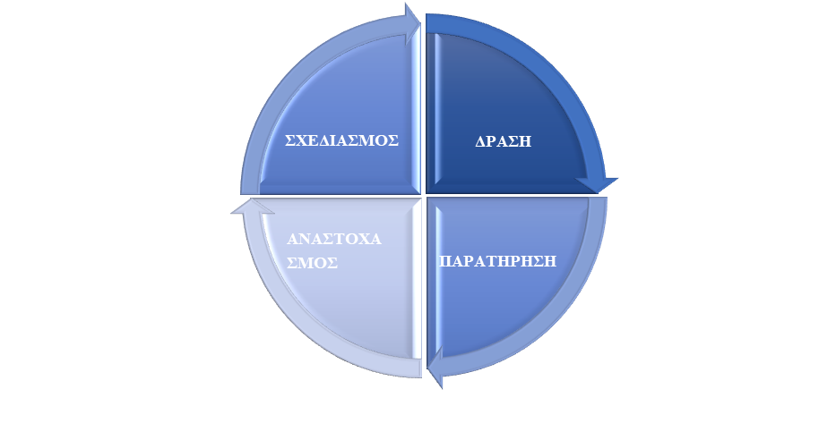
Σχήμα 1. Έρευνας δράσης, μοντέλο Stephen Kemmis και Wilfred Carr
Μέσα συλλογής δεδομένων
Όπως συμβαίνει με την πλειοψηφία των ερευνητών που σκοπεύουν να μελετήσουν μια σχολική τάξη, επιλέχθηκε η μεικτή μέθοδος συλλογής δεδομένων, ένας συνδυασμός συγκεκριμένα τόσο ποιοτικών όσο και ποσοτικών ερευνητικών προσεγγίσεων (Εμβαλωτής, Κατσής & Σιδερίδης, 2006).
Το εργαλείο συλλογής ποσοτικών δεδομένων της παρούσας έρευνας είναι το ελληνικό Ερωτηματολόγιο αυτό - αναφοράς παιδικών φόβων (FSSC - GR). Πρόκειται για την ελληνική έκδοση του ερωτηματολογίου FSSC - R (Οllendick, 1983), μεταφρασμένο από τους Mellon et.al. (2004), με κάποιες μικρές αλλαγές σε σχέση με το αρχικό. Οι αλλαγές αυτές έγιναν για λόγους γεωγραφικής, κοινωνικής και εκφραστικής προσαρμογής στα ελληνικά δεδομένα και προσφέρει πληροφορίες για την αναπτυξιακή πορεία και τη δομή των φόβων σε παιδιά ηλικίας κυρίως 7 - 12 ετών. Επιπλέον παρέχει τη δυνατότητα στον ερευνητή/στην ερευνήτρια να διαχωρίσει τις φοβίες των παιδιών σε γενικότερες φοβικές καταστάσεις, σε άγχος αποχωρισμού και σε σχολική φοβία.
Για τις ανάγκες τις παρούσας έρευνας ο αρχικός αριθμός των 80 ερωτήσεων μειώθηκε στις 46, καθώς αφαιρέθηκαν αναφορές που έμοιαζαν παρόμοιες, ώστε αφενός να μην χαθεί η εγρήγορση, το ενδιαφέρον των παιδιών, η εγκυρότητα των απαντήσεων και αφετέρου στο τέλος του ερωτηματολογίου να υπάρχει μία ακόμη ερώτηση που δίνει την δυνατότητα στους συμμετέχοντες και τις συμμετέχουσες, να συμπληρώσουν κάποιο φόβο που δεν έχει αναφερθεί προηγουμένως στην κλίμακα. Η συμπλήρωση γίνεται από τους συμμετέχοντες/ουσες με την επιλογή απαντήσεων οι οποίες έχουν τοποθετηθεί σε κλίμακα Likert τεσσάρων επιλογών: Ποτέ (0), Μερικές φορές (1), Συχνά (2) ή Πάντα (3) (Likert, 1932). Οι αριθμοί δίπλα στις επιλογές χρησιμεύουν ώστε να δοθεί η βαθμολογία της κλίμακας, όσο μεγαλύτερη βαθμολογία, τόσο μεγαλύτερη συχνότητα εμφάνισης και έντασης των φοβικών συναισθημάτων. Παράλληλα ανάμεσα στις ερωτήσεις, υπάρχουν και έξι δηλώσεις θετικών συμπεριφορών (π.χ ερώτηση 31, «Αισθάνομαι χαρούμενος») που προστέθηκαν ως αντιστάθμισμα ανάμεσα στις αρνητικές απαντήσεις, για μην χαθεί η εγκυρότητα του ερωτηματολογίου.
Για τα ποιοτικά δεδομένα χρησιμοποιήθηκε η μέθοδος της παρατήρησης και των σημειώσεων πεδίου, καθώς σκοπός του ερευνητή ήταν να παρατηρήσει τους/τις μαθητές/τριες κατά τη διάρκεια της έρευνας μέσα στη σχολική τάξη και την αίθουσα υπολογιστών, χώρους στους οποίους διεξάγονταν το εκπαιδευτικό δράμα (Creswell, 2011). Η παρατήρηση συνδέονταν άμεσα με τα ερευνητικά ερωτήματα και ο ερευνητής ήταν ενεργός συμμετοχικός παρατηρητής, καθώς οι μαθητές/τριες γνώριζαν εκ των προτέρων ότι διεξάγει έρευνα με στόχο την διεξαγωγή συμπερασμάτων, ενώ τον έβλεπαν να συμμετέχει στις θεατρικές δραστηριότητες και να κρατάει παράλληλα σημειώσεις. Ο τύπος της ενεργούς συμμετοχικής παρατήρησης επιλέχθηκε καθώς υπήρχε σχέση εμπιστοσύνης του ερευνητή - εκπαιδευτικού της τάξης με τους/τις μαθητές/τριες, διευκολύνοντας τις θεατρικές δραστηριότητες, διατηρώντας παράλληλα την κριτική του σκέψη (Ίσαρη & Πουρκός, 2015).
Σε κάθε στάδιο υλοποίησης καταγράφονταν πληροφορίες σχετικά με τις δράσεις, λόγια και αλληλεπιδράσεις των συμμετεχόντων/ουσών, συμπεριφορές που είχαν κατά τη διάρκεια των δραστηριοτήτων. Επιπλέον οι σημειώσεις πεδίου περιλάμβαναν εντυπώσεις και σκέψεις του ερευνητή. Για να μην χάνεται πολύτιμος χρόνος παρατήρησης και καθυστερήσεις στη διαδικασία, ο ερευνητής σημείωνε φράσεις και λέξεις - κλειδιά και μετά το τέλος των συναντήσεων τα κατέγραφε με μεγαλύτερη λεπτομέρεια. Στην παρατήρηση βοήθησε και η φωτογραφική αποτύπωση ορισμένων στιγμιότυπων της διαδικασίας.
Σχεδιασμός και υλοποίηση της έρευνας
Οι μαθητές/τριες πριν τις παρεμβάσεις συμπλήρωσαν το Ερωτηματολόγιο αυτό - αναφοράς παιδικών φόβων (FSSC-GR) μεταφρασμένο στα ελληνικά (Mellon et al, 2004), ώστε να ανιχνευθούν ενδεχόμενες φοβίες, βάσει των οποίων ακολούθησε από τον ερευνητή ο λεπτομερής σχεδιασμός των 12 παρεμβάσεων εκπαιδευτικού δράματος σε κάθε σχολείο, οι οποίες διήρκησαν περίπου δύο μήνες (τέλη Δεκεμβρίου έως τέλη Φεβρουαρίου). Μετά το τέλος των παρεμβάσεων συμπλήρωσαν ξανά το ίδιο ερωτηματολόγιο, ώστε σε συνδυασμό με τα ευρήματα των ποιοτικών αναλύσεων να διαπιστωθεί αν και πόσο το πρόγραμμα βοήθησε στην διαχείριση των φοβιών τους. Ενημερώθηκαν οι γονείς κι έδωσαν τη γραπτή συγκατάθεσή τους για τη διεξαγωγή του προγράμματος και τη μαγνητοφώνηση των παρεμβάσεων.
Το εκπαιδευτικό πρόγραμμα διεξάγονταν κάθε Τετάρτη και στα δύο σχολεία, την ώρα του μαθήματος των «Εργαστηρίων Δεξιοτήτων», διάρκειας 45 λεπτών. Κάθε παρέμβαση είχε τη μορφή θεατροπαιδαγωγικού προγράμματος και οι τεχνικές που εφαρμόστηκαν ήταν: Αυτοσχεδιασμός, Ψηφιακή αφήγηση, Ανακριτική καρέκλα, Δάσκαλος σε ρόλο, Μανδύας του ειδικού, Θέατρο φόρουμ. Η ψηφιακή εφαρμογή που χρησιμοποιήθηκε για τις ανάγκες της εκπαιδευτικής παρέμβασης είναι το λογισμικό Eshadow, μια σύγχρονη εκδοχή του παραδοσιακού θεάτρου σκιών, ένας συνδυασμός του παραδοσιακού λαϊκού θεάτρου με τις σύγχρονες τεχνολογίες. Ένα σύγχρονο και ευχάριστο περιβάλλον μάθησης, όπου ο/η μαθητής/τρια δεν είναι παθητικός δέκτης πληροφοριών, αλλά συμμετέχει ενεργά στην εκπαιδευτική διαδικασία, δίνοντάς τους δυνατότητες ζωντανής επικοινωνίας και συνεργασίας, δια ζώσης και εξʼ αποστάσεως (μέσω διαδικτύου) και τους δημιουργεί κίνητρα εμπλοκής τόσο στις νέες τεχνολογίες, όσο και στις παραδοσιακές μορφές τέχνης (Μουμουτζής et al. 2015).
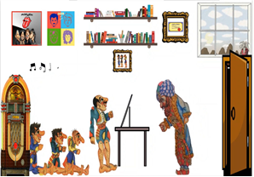
Εικόνα 1. Στιγμιότυπο ψηφιακής παράστασης με χρήση του λογισμικού Eshadow.
Ακολουθήθηκαν τα επιμέρους στάδια του εκπαιδευτικού δράματος προσαρμοσμένα στις ανάγκες του θέματος και συγκεκριμένα: στάδιο γνωριμίας - ζεστάματος, στάδιο ευαισθητοποίησης στο θέμα, στάδιο δραματοποίησης και στάδιο αναστοχασμού.
Αποτελέσματα
Ποσοτικά αποτελέσματα
Για τη στατιστική ανάλυση των ποσοτικών αποτελεσμάτων χρησιμοποιήθηκε το πρόγραμμα λογιστικών φύλλων Excel της Microsoft Office. Αρχικά αποτυπώθηκαν σε γραφήματα τα ποσοστά εμφάνισης των φοβικών συναισθημάτων ανά ερευνητικό ερώτημα, με βάση τις απαντήσεις των μαθητών/τριών πριν και μετά την εκπαιδευτική παρέμβαση. Στη συνέχεια υπολογίστηκαν οι βαθμολογίες των ερωτηματολογίων και η μέση τιμή βαθμολογίας ανά ερευνητικό ερώτημα, τόσο πριν όσο και μετά την εκπαιδευτική παρέμβαση. Έπειτα συσχετίστηκαν οι μέσες τιμές, ώστε να διαπιστωθεί αν και κατά πόσο υπήρξε μείωση των βαθμολογιών, συνεπώς και των φοβικών συναισθημάτων (1^{ο} ερευνητικό ερώτημα - 1^{η} εξαρτημένη μεταβλητή), κατευνασμός των αρνητικών συναισθημάτων (2^{ο} ερευνητικό ερώτημα - 2^{η} εξαρτημένη μεταβλητή) και μείωση της κοινωνικής τους συστολής (3^{ο} ερευνητικό ερώτημα - 3^{η} εξαρτημένη μεταβλητή), μετά την υλοποίηση της παρέμβασης εκπαιδευτικού δράματος (ανεξάρτητη μεταβλητή). Τα αποτελέσματα διαμορφώθηκαν ως εξής:
Σχήμα 2. Αποτελέσματα απαντήσεων σχετικά με το 1^{ο} ερευνητικό ερώτημα (πριν την εκπαιδευτική παρέμβαση).
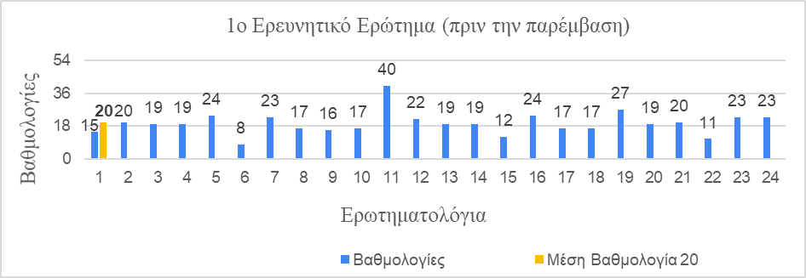
Σχήμα 3. Αποτελέσματα απαντήσεων σχετικά με το 1^{ο} ερευνητικό ερώτημα (μετά την εκπαιδευτική παρέμβαση).
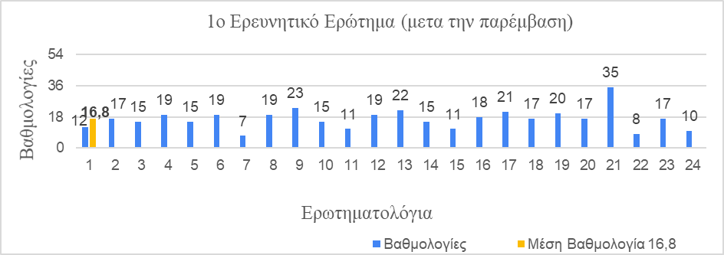
Με βάση τα γραφήματα, διαπιστώνεται ότι για το 1^{ο} ερευνητικό ερώτημα ο μέσος όρος στις βαθμολογίες των μαθητών/τριών, συνεπώς και η συχνότητα εμφάνισης φοβικών συναισθημάτων μειώθηκε κατά 3,2 μονάδες (Μ.Ο=20-16,8=3,2) και σε ποσοστό 5,9 % (από 37% στο 31,1%) στο σύνολο των συμμετεχόντων/ουσών, μετά την υλοποίηση της εκπαιδευτικής παρέμβασης.
Σχήμα 4. Αποτελέσματα απαντήσεων για το 2^{ο} ερευνητικό ερώτημα (πριν την εκπαιδευτική παρέμβαση).
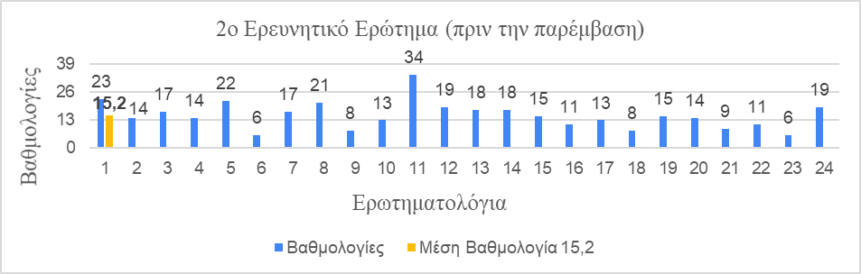
Σχήμα 5. Αποτελέσματα απαντήσεων για το 2^{ο} ερευνητικό ερώτημα (μετά την εκπαιδευτική παρέμβαση).
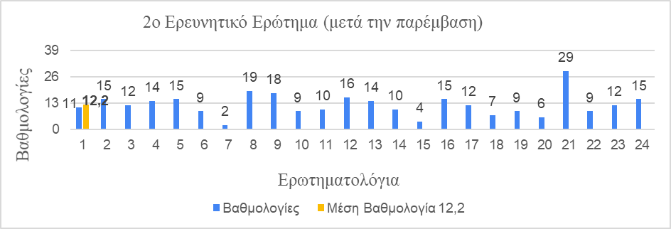
Με βάση τα γραφήματα, διαπιστώνεται ότι για το 2ο ερευνητικό ερώτημα ο μέσος όρος στις βαθμολογίες των μαθητών/τριών, μειώθηκε κατά 3 μονάδες (Μ.Ο=15,2-12,2=3) μετά την υλοποίηση της εκπαιδευτικής παρέμβασης. Συνεπώς φαίνεται ότι η εκπαιδευτική παρέμβαση βοήθησε στην ενίσχυση του συναισθηματικού κόσμου των μαθητών/τριών (αυτοπεποίθηση, ενδυνάμωση, αυτοεκτίμηση, εσωτερική ισορροπία και ηρεμία) σε ποσοστό 7,7 % (από 38,9 % στο 31,2 %) στο σύνολο των συμμετεχόντων/ουσών.
Σχήμα 6. Αποτελέσματα απαντήσεων για το 3^{ο} ερευνητικό ερώτημα (πριν την εκπαιδευτική παρέμβαση).
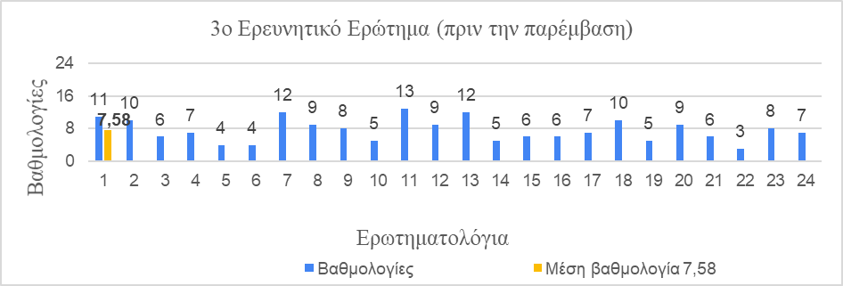
Σχήμα 7. Αποτελέσματα απαντήσεων για το 3^{ο} ερευνητικό ερώτημα (μετά την εκπαιδευτική παρέμβαση).
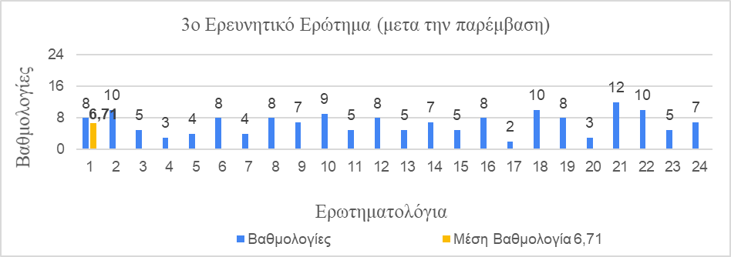
Όπως φαίνεται από τα γραφήματα, για το 3ο ερευνητικό ερώτημα ο μέσος όρος στις βαθμολογίες των μαθητών/τριών, μειώθηκε κατά 0,87 μονάδες (Μ.Ο=7,58-6,71=0,87) και σε ποσοστό 3,6 % (από 31,5 % στο 27,9 %) στο σύνολο των συμμετεχόντων/ουσών, μετά την υλοποίηση της εκπαιδευτικής παρέμβασης. Συνεπώς φαίνεται ότι η εκπαιδευτική παρέμβαση βοήθησε τους/τις μαθητές/τριες να βελτιώσουν την κοινωνική τους συστολή μέσα από την συμμετοχή τους στις δραστηριότητες του εκπαιδευτικού δράματος. Δεν πρέπει όμως να παραλειφθεί, ότι όπως θα φανεί και παρακάτω στην ανάλυση των συνεντεύξεων, ένα ποσοστό μαθητών/τριών δήλωσε ότι είχε ήδη μειωμένη κοινωνική συστολή και πριν την παρέμβαση, γεγονός που ίσως εξηγεί το μικρό ποσοστό βελτίωσης.
Σχήμα 8. Συγκεντρωτικά αποτελέσματα απαντήσεων - βαθμολογιών των ερωτηματολογίων.
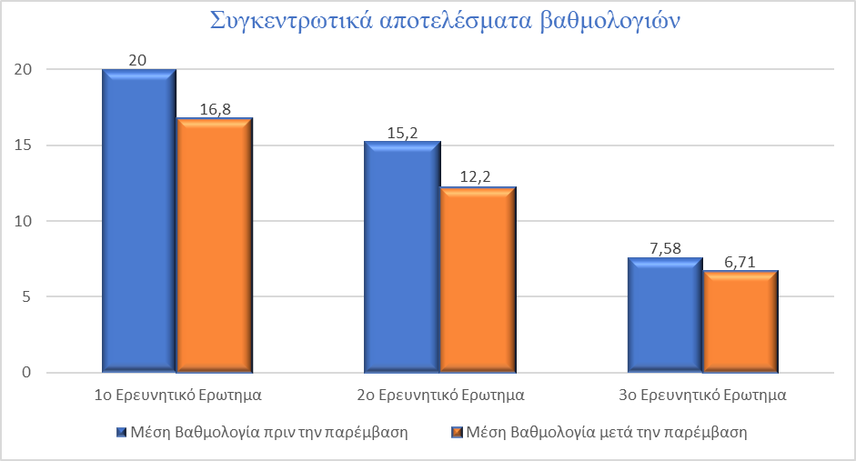
Με βάση το συγκεντρωτικό γράφημα, διαπιστώνεται ότι υπήρξε μείωση στις βαθμολογίες των συμμετεχόντων/ουσών μετά την εκπαιδευτική παρέμβαση και στα τρία ερευνητικά ερωτήματα. Συνεπώς η παρέμβαση εκπαιδευτικού δράματος, φαίνεται να συνέβαλε θετικά στη μείωση των φοβικών συναισθημάτων τους, στον κατευνασμό των αρνητικών συναισθημάτων και στην ενίσχυση του συναισθηματικού τους κόσμου, αλλά και στην βελτίωση της κοινωνικής τους συστολής.
Για να υπάρχουν όμως πιο ασφαλή συμπεράσματα, θεωρήθηκε σκόπιμο από τον ερευνητή να ελεγχθούν οι βαθμολογίες των ερωτηματολογίων και συνολικά, ώστε να απορριφθεί τυχόν αυθαίρετη ομαδοποίηση των ερωτήσεων ανά ερευνητικό ερώτημα, προσβλέποντας σε πιο έγκυρα και επαληθευμένα αποτελέσματα. Συγκεκριμένα όπως φαίνεται στα παρακάτω γραφήματα:
Σχήμα 9. Γενικές βαθμολογίες ερωτηματολογίων (πριν την παρέμβαση).
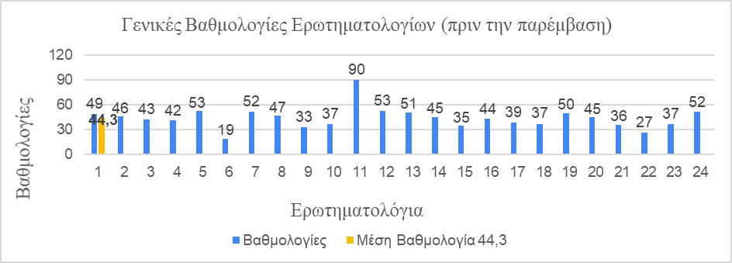
Σχήμα 10. Γενικές Βαθμολογίες ερωτηματολογίων (μετά την παρέμβαση).
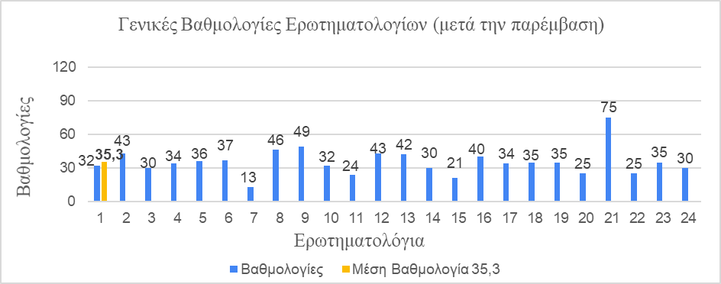
Με βάση τα παραπάνω γραφήματα διαπιστώνεται ότι στην περίπτωση ανάλυσης των βαθμολογιών των ερωτηματολογίων συνολικά (όχι ανά ερευνητικό ερώτημα), ο μέσος όρος παρουσιάζει μείωση μετά την εκπαιδευτική παρέμβαση κατά 9 μονάδες (Μ.Ο=44,3-35,3=9). Συνεπώς η παρέμβαση εκπαιδευτικού δράματος φαίνεται να μείωσε, με βάση τις δηλώσεις των μαθητών/τριών, τη συχνότητα εμφάνισης των παιδικών τους φοβιών σε ποσοστό 7,5% (από 36,9 % σε 29,4%) στο σύνολο των συμμετεχόντων/ουσών.
Ποιοτικά αποτελέσματα (αποτελέσματα ημιδομημένων συνεντεύξεων).
Όπως φαίνεται από τις αναλύσεις οι συμμετέχοντες/ουσες αξιολόγησαν θετικά σε μεγάλο ποσοστό τις ψηφιακές θεατρικές δραστηριότητες, αλλά και το εκπαιδευτικό πρόγραμμα.
Σχήμα 11. Το εκπαιδευτικό πρόγραμμα σε σχέση με τον παράγοντα φοβίες.
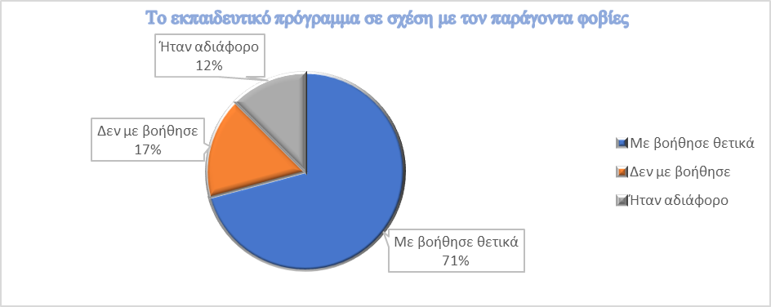
Σχήμα 12. Το εκπαιδευτικό πρόγραμμα σε σχέση με τον παράγοντα τάξη - σχολείο.
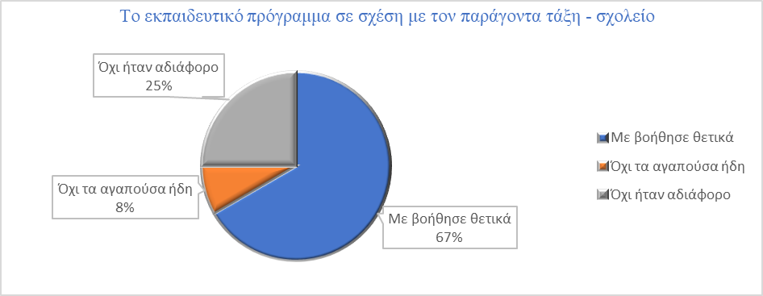
Σχήμα 13. Το εκπαιδευτικό πρόγραμμα σε σχέση με τον παράγοντα συνεργασίας - κοινωνικότητας.
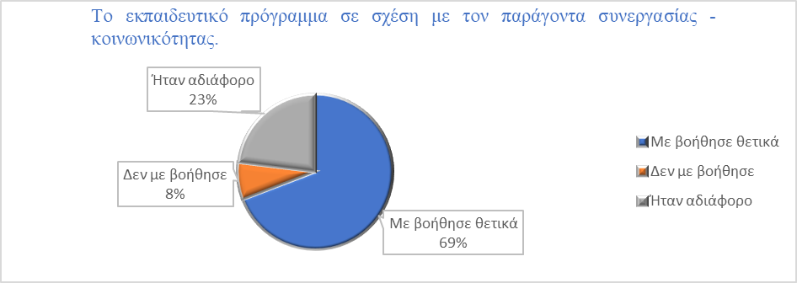
Αξίζει να σημειωθεί ότι με βάση τις παρατηρήσεις, όλοι/ες οι μαθητές/τριες συμμετείχαν ευχάριστα στις δράσεις και στις συνεντεύξεις, δεν υπήρξε καμία αποχώρηση, ενώ ο ερευνητής δεν επιδίωξε με ενδιάμεσα ερωτήματα να κατευθύνει σε θετικές γνώμες, όσους/ες μαθητές/τριες δήλωσαν το αντίθετο για το πρόγραμμα ή τους ήταν αδιάφορο. Αντιμετωπίστηκαν τόσο οι ίδιοι, όσο και τα αποτελέσματα, δημοκρατικά, με τιμιότητα και σεβασμό στις προσωπικότητές τους. Στο παρακάτω γράφημα παρουσιάζονται συγκεντρωτικά τα δεδομένα των ημιδομημένων συνεντεύξεων με βάση τα τρία ερευνητικά ερωτήματα που είχε θέσει ο ερευνητής πριν την εκπαιδευτική παρέμβαση.
Σχήμα 14. Αξιολόγηση εκπαιδευτικού προγράμματος από τους συμμετέχοντες.
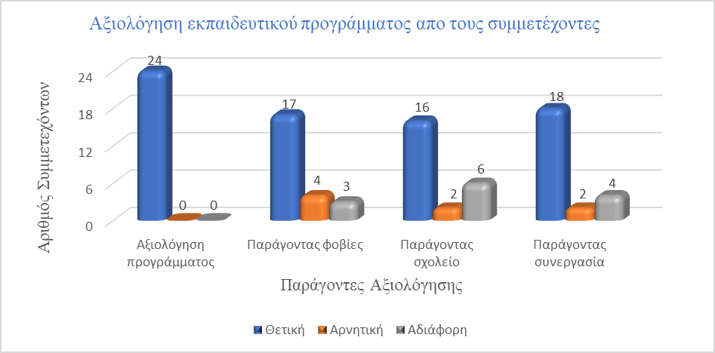
Περιορισμοί της έρευνας
Θα πρέπει να επισημανθεί ότι στην συγκεκριμένη έρευνα υπήρχε ένα πλαίσιο περιορισμών. Συγκεκριμένα ο μεγαλύτερος περιορισμός ήταν το μικρό σχετικά δείγμα. Αυτός ήταν ο λόγος που προτιμήθηκε από τον ερευνητή να μην υπάρχει ομάδα ελέγχου, ώστε να υπάρχουν περισσότερα δεδομένα από μια αποκλειστικά πειραματική ομάδα. Συνεπώς μπορεί το συγκεκριμένο δείγμα να λειτουργεί περιοριστικά στη γενίκευση των αποτελεσμάτων σε ευρύτερες ομάδες πληθυσμών, όμως στη συγκεκριμένη πειραματική ομάδα είχε έγκυρα και ικανοποιητικά αποτελέσματα, παρέχοντας θετικές ενδείξεις για εφαρμογή τους σε ευρύτερες ομάδες.
Επιπλέον, ενώ ο αριθμός τον παρεμβάσεων (12) κρίθηκε εκ του αποτελέσματος αρκετός, εντούτοις η χρονική διάρκειά τους (45 λεπτά κάθε παρέμβαση) περιόρισε τη δομή και πιθανόν τη λειτουργία τους, ενώ ενδεχομένως να περιόρισε και τη δημιουργικότητα των συμμετεχόντων/ουσών στις δραματικές δραστηριότητες.
Ένας ακόμη περιορισμός σχετίζεται με το ερευνητικό εργαλείο μέτρησης των ποσοτικών δεδομένων και συγκεκριμένα το ερωτηματολόγιο αυτό - αναφοράς παιδικών φοβιών, καθώς ενδέχεται οι απαντήσεις των μαθητών/τριών να ήταν τυχαίες, μεροληπτικές ή πιο θετικές, ώστε να είναι κοινωνικά αποδεκτές, παρόλο που γνώριζαν εκ των προτέρων ότι ήταν ανώνυμες.
Συζήτηση-Συμπεράσματα
Από τις αρχικές αναλύσεις των ποιοτικών αποτελεσμάτων (παρατήρηση, ημερολόγιο, άτυπες συζητήσεις) διαφαίνονταν οι πρώτες θετικές ενδείξεις στις ερευνητικές υποθέσεις. Θεωρήθηκε όμως απαραίτητο από τον ερευνητή τα αποτελέσματα να είναι και μετρήσιμα, ώστε μέσω της τριγωνοποίησης, να διασφαλιστεί η εγκυρότητά τους. Έτσι μετά την ανάλυση των ποσοτικών αποτελεσμάτων επιβεβαιώθηκαν οι αρχικές υποθέσεις. Συγκεκριμένα τα ποσοτικά αποτελέσματα της παρούσας έρευνας έδειξαν ότι ένα πρόγραμμα εκπαιδευτικού δράματος, μέσω ψηφιακής παράστασης θεάτρου σκιών μπορεί να βοηθήσει μαθητές/τριες δημοτικού σχολείου να διαχειρίζονται πιο εύκολα τις φοβίες τους, καθώς δημιουργεί ένα ασφαλές περιβάλλον έκφρασης και έκθεσης. Σχετικά με το πρώτο ερευνητικό ερώτημα (φοβικά συναισθήματα) συμφωνεί και επιβεβαιώνει την έρευνα της Μπεκιάρη (2019), παρόλο που χρησιμοποιήθηκε διαφορετικό ερωτηματολόγιο (Screen for Child Anxiety Related Disorders, SCARED), καθώς και στις δύο μελέτες οι μαθητές/τριες έμαθαν να αναγνωρίζουν και να παραδέχονται τα άγχη, τα αρνητικά τους συναισθήματα και τις φοβίες τους και μέσω των διασκεδαστικών τεχνικών του εκπαιδευτικού δράματος, να τις απομυθοποιούν και να τις διαχειρίζονται πιο εύκολα. Τα ποσοτικά ευρήματα των δύο ερευνών δεν συγκλίνουν στους παράγοντες άγχος αποχωρισμού, κοινωνική φοβία και σχολική αποφυγή, καθώς στην έρευνα της Μπεκιάρη (2019) τα δεδομένα δεν έδειξαν κάποια βελτίωση μέσω των παρεμβάσεων, ενώ στην παρούσα έρευνα τα ποσοτικά δεδομένα έδειξαν βελτίωση και ιδιαίτερα στον παράγοντα σχολική αποφυγή. Τα ποιοτικά δεδομένα όμως και των δύο ερευνών συμφωνούν και στους 3 συγκεκριμένους παράγοντες.
Με βάση το 2^{ο} ερευνητικό ερώτημα, επιβεβαιώνοντας προηγούμενες έρευνες, τα δεδομένα έδειξαν ότι το εκπαιδευτικό δράμα ενισχύει τον συναισθηματικό κόσμο των παιδιών, καθώς επιταχύνει την απελευθέρωσή τους, δίνοντάς τους τη δυνατότητα να φανερώσουν τον πραγματικό τους εαυτό. Μέσα από τη γνήσια αλληλεπίδραση με τους υπόλοιπους συμμετέχοντες/ουσες, τους οδηγεί στην αυτογνωσία. Τους δίνει το ερέθισμα, μέσα από τους διάφορους ρόλους που υποδύονται να αναπτύξουν πολλές ικανότητες, να εκφραστούν, να δημιουργήσουν, να εκτονωθούν, να σκεφτούν και να βρουν λύσεις. Συμφωνώντας με τα ποιοτικά δεδομένα στην έρευνα της Φλέτσιου (2018), το εκπαιδευτικό δράμα βοηθά τους/τις μαθητές/τριες να αναπτύξουν δεξιότητες, ώστε να διαχειρίζονται αρνητικά συναισθήματα, τις οποίες μπορούν να χρησιμοποιήσουν στο μέλλον. Παράλληλα τα αποτελέσματα συμφωνούν με τις έρευνες της Βλασοπούλου (2019) και Μπακοπούλου (2017), καθώς μέσω του εκπαιδευτικού δράματος τα παιδιά «χαμηλών τόνων» βρήκαν πεδίο έκφρασης, ενώ ζωηρά παιδιά βρήκαν δημιουργικό τρόπο διοχέτευσης της ενέργειάς τους. Βήμα έκφρασης βρήκαν και τα παιδιά με μαθησιακές δυσκολίες, ενώ εξομαλύνθηκαν στοιχεία ρατσισμού και σχολικού εκφοβισμού. Επιπλέον βελτιώθηκε η αυτοεικόνα των συμμετεχόντων/ουσών και σε προσωπικό επίπεδο αλλά και μέσα στην ομάδα και αυξήθηκε η ικανότητα ανάληψης ρόλων. Αυτό πρακτικά σημαίνει ότι συνειδητοποίησαν και πίστεψαν στις ικανότητές τους, καλλιέργησαν τον αυτοσεβασμό και απέκτησαν καλύτερη αυτοεικόνα μέσα από την αλληλεπίδραση και την ανταλλαγή σκέψεων, απόψεων, εμπειριών, επιβεβαιώνοντας τις έρευνες των Wright (2006), Hefferon (2000) και του Τσιάρα (2012). Οι μαθητές/τριες μπήκαν στη θέση των βασικών ρόλων του θεάτρου σκιών, ταυτίστηκαν μαζί τους και ένιωσαν την ανάγκη να αναλάβουν την ευθύνη να διαχειριστούν τα δικά τους διλήμματα και να πάρουν υπεύθυνες αποφάσεις αντί για εκείνους, δεχόμενοι και τις συνέπειες (Αυδή & Χατζηγεωργίου, 2007). Έτσι οι συμμετέχοντες/ουσες καλλιέργησαν την ενσυναίσθηση, όπως παρατήρησε και η Παπαδημητρίου στην έρευνά της (2019). Από την ανάλυση των αποτελεσμάτων προέκυψε ότι η υλοποίηση του εκπαιδευτικού δράματος συνέβαλε στο να γνωρίσουν οι μαθητές/τριες καλύτερα τον εαυτό τους, επιβεβαιώνοντας τις Αυδή και Χατζηγεωργίου (2007) και Άλκηστη (1989) και να αναγνωρίσουν τα δυνατά και αδύνατα σημεία του χαρακτήρα τους, συνειδητοποιώντας τι είναι αυτό που χρειάζεται να αλλάξουν ή να ενδυναμώσουν, προκειμένου να είναι ψυχοσυναισθηματικά πιο υγιείς. Όπως συνέβη και με τις έρευνες των Cicek και Palavan (2015) και του Wilson (2001), η ολοκλήρωση του προγράμματος δημιούργησε στους/στις συμμετέχοντες/ουσες την ανάγκη να ισχυροποιήσουν την εμπιστοσύνη στον εαυτό τους και να εμφανίσουν κρυμμένες δυνάμεις του χαρακτήρα τους και ατομικές τους δεξιότητες.
Σχετικά με το 3^{ο} ερευνητικό ερώτημα (κοινωνική συστολή) με βάση τα ποσοτικά και ποιοτικά αποτελέσματα, μέσω της παρούσας εκπαιδευτικής παρέμβασης, ενισχύθηκε η αυτοεκτίμηση και η αυτοπεποίθησή τους, καθώς έμαθαν να εκφράζονται και να συνεργάζονται ως ισότιμα μέλη μιας ομάδας, να μοιράζονται σκέψεις και ιδέες, να βρίσκουν λύσεις και να παίρνουν αποφάσεις. Αυτό είχε σαν αποτέλεσμα, με βάση τις δηλώσεις των συμμετεχόντων/ουσών στις ημιδομημένες συνεντεύξεις, αλλά και τις μετρήσεις των ερωτηματολογίων, να μειωθεί η κοινωνική τους συστολή. Το ασφαλές περιβάλλον των ψηφιακών θεατρικών δραστηριοτήτων, αλλά και το περιεχόμενο της ψηφιακής παράστασης θεάτρου σκιών, τους βοήθησε περισσότερο σε σχέση με τα άλλα μαθήματα του αναλυτικού προγράμματος σπουδών, να αντιληφθούν ότι μοιράζονται με τους/τις συμμαθητές/τριες τους παρόμοια άγχη και φοβίες, ώστε να μπορούν με μεγαλύτερη ευκολία να τα κοινοποιούν.
Τα ευρήματα για το 3^{ο} ερευνητικό ερώτημα επιβεβαιώνουν τις περισσότερες σχετικές έρευνες που έχουν γίνει στον ελλαδικό χώρο. Συγκεκριμένα τα ποσοτικά δεδομένα στην έρευνα της Κοντογεώργη (2020) έδειξαν μείωση στα ποσοστά κοινωνικής συστολής των συμμετεχόντων/ουσών μετά από παρεμβάσεις εκπαιδευτικού δράματος κατά 13,07 %, συμφωνώντας με την παρούσα έρευνα (μείωση κατά 3,6 %) , ενώ ταυτόχρονα συμφωνούν και τα ποιοτικά αποτελέσματα των δύο ερευνών. Παράλληλα η παρούσα έρευνα συμφωνεί και με την έρευνα της Κουτρουφίνη (2017) ως προς την ενίσχυση της κοινωνικής ικανότητας μέσω του δραματικού παιχνιδιού, καθώς ο ερευνητικός πληθυσμός, αν και διαφορετικός σε μέγεθος, έδειξε βελτίωση και στους τέσσερις παράγοντες που συνθέτουν την κοινωνική ικανότητα (συνεργατικότητα, ενσυναίσθηση, παρορμητικότητα, πρόκληση αναταραχής) έχοντας μυηθεί αποτελεσματικά στις τεχνικές του δραματικού παιχνιδιού.
Συγκεφαλαιώνοντας τα ποσοτικά και ποιοτικά αποτελέσματα της έρευνας συμφωνούν μεταξύ τους και οδηγούν στο συμπέρασμα ότι η επιλογή εκπαιδευτικού δράματος σε πρόγραμμα παρέμβασης, λειτούργησε θετικά στην διαχείριση φοβιών σε παιδία μέσης ηλικίας. Κατά συνέπεια τα αποτελέσματα της έρευνας επιβεβαίωσαν την κύρια αλλά και τις δευτερεύουσες ερευνητικές υποθέσεις. Παράλληλα όμως αναδύθηκαν σοβαροί προβληματισμοί για περαιτέρω μελέτη οι οποίοι απασχολούσαν τους/τις μαθητές/τριες, όπως ότι πολλοί/ες συμμετέχοντες/ουσες σύμφωνα με τις δηλώσεις τους, δεν είχαν την ευκαιρία μέχρι τότε να εκφράσουν εμπεριστατωμένα τα άγχη και τις φοβίες τους στο σχολικό και οικογενειακό τους περιβάλλον.
Αναφορές
Άλκηστις, (2012). Η δραματική τέχνη στην εκπαίδευση. Αθήνα: Πεδίο
Anderson, M., & Dunn, J. (2016). How drama activates learning: Contemporary research and practice. Bloomsbury Academic.
Αυδή, Α. & Χατζηγεωργίου, Μ. (2007). Η τέχνη του δράματος στην εκπαίδευση 48 προτάσεις για εργαστήρια θεατρικής αγωγής. Αθήνα: Μεταίχμιο.
Βλασοπούλου, Α. (2019). Η δραματική τέχνη στην εκπαίδευση (Δ.Τ.Ε.) ως μέσο για την καλλιέργεια της αυτοεκτίμησης στην πρωτοβάθμια εκπαίδευση: Μια έρευνα δράσης σε μαθητές της Γ΄ τάξης στο 92ο Δημοτικό σχολείο Αθηνών (Μεταπτυχιακή Διατριβή). Πανεπιστήμιο Πελοποννήσου, Ελλάδα.
Carroll, J., Anderson, M., & Cameron, D. (2006). Real players: Drama, technology, and education. London: Trentham
Cavallo, A. C. M., Couch, A., Chow, M., & Horn, M. (2018). Virtual Forum Theater - a CSCL environment for scenario generation and rehearsal for change. Tufts University.
Cicek, V., & Palavan, O. (2015). Impact of Drama Education on the SelfConfidence and Problem-Solving Skills of Students of Primary School Education. Proceedings of the Fourth International Conference on E-Learning and ETechnologies in Education, Tangerang, Indonesia (Vol. 25, No. 1, pp. 187-202).
Cohen, L., & Manion, L. (2000). Μεθοδολογία Εκπαιδευτικής Έρευνας, μτφ. Μητσοπούλου, Χρ., & Φιλοπούλου, Μ. Αθήνα: Μεταίχμιο.
Cohen, L., Manion, L., & Morrison, K. (2001). Research Methods in Education (5thed.). Oxford: Routledge Falmer Publisher.
Creswell, W. J. (2011). Η έρευνα στην εκπαίδευση. Σχεδιασμός, διεξαγωγή και αξιολόγηση της ποσοτικής και ποιοτικής έρευνας (μτφ. Ν. Κουβαράκου). Αθήνα: Ίων. (έτος έκδοσης πρωτοτύπου 2008).
Elliott, J. (1991). Action Research for Educational Change. Milton Keynes: Open University Press.
Εμβαλωτής, Α., Κατσής, Α., & Σιδερίδης, Γ. (2006). Στατιστική Μεθοδολογία Εκπαιδευτικής Έρευνας. Ιωάννινα: Πανεπιστήμιο Ιωαννίνων.
Φλέτσιου, Θ. (2018). Η συμβολή του εκπαιδευτικού δράματος στην εκμάθηση εναλλακτικών τρόπων έκφρασης αρνητικών συναισθημάτων, Παιδικό βιβλίο και παιδαγωγικό υλικό (Μεταπτυχιακή Διατριβή). Πανεπιστήμιο Αιγαίου, Ρόδος.
Gurgan, M. (2020). The effect of psychodrama on emotional resilience of children of divorced families. Journal of Educational Psychology Research, 10(2), 56–71.
Hefferon, C. (2000). Process drama: Its effect on self - esteem and inclusion of primary fifth class boys and girls. Unpublished Dissertation (M. Ed). St. Patrick's College, Dublin, Ireland.
Herbert, M. (1989). Ψυχολογικά προβλήματα της παιδικής ηλικίας. Επόπτης ελληνική έκδοσης: Παρασκευόπουλος, α΄ τόμος, Αθήνα: Ελληνικά Γράμματα.4
Ίσαρη, Φ., & Πουρκός, Μ. (2015). Εισαγωγή στην Ποιοτική Έρευνα [Κεφάλαιο]. Στο Ίσαρη, Φ., & Πουρκός, Μ. 2015. Ποιοτική μεθοδολογία έρευνας [Προπτυχιακό εγχειρίδιο]. Κάλλιπος, Ανοικτές Ακαδημαϊκές Εκδόσεις. https://hdl.handle.net/11419/5818
Jensen, A. P. (2011). Theatre Education and New Media/Digital Technologies. In Key Concepts in Theatre/Drama Education (pp. 227-232). SensePublishers.
Κατσαρίδου, Μ. (2014). Η θεατροπαιδαγωγική μέθοδος, μια πρόταση για τη διδασκαλία της λογοτεχνίας σε διαπολιτισμική τάξη. Θεσσαλονίκη: Κ. & Μ. Αντ. Σταμούλη.
Kemmis, S., & McTaggart. (2008). Participatory Action Research: Communicative Action and the Public Sphere. In N. K. Denzin & Y. S. Lincoln (Εds.), Strategies of Qualitative Inquiry (3rd edn, pp.271-330). London: Sage Publications.
Κοντογεώργη, Α. (2020). Η δραματική τέχνη στην εκπαίδευση ως μέσο μείωσης της κοινωνικής συστολής στο δημοτικό σχολείο. Μια έρευνα δράσης σε παιδιά δ΄ τάξης (9 - 10 ετών) (Διπλωματική εργασία). Πανεπιστήμιο Πελοποννήσου, Ναύπλιο.
Κουτρουφίνη, Δ. (2017). Το δραματικό παιχνίδι ως μέσο ενίσχυσης της κοινωνικής ικανότητας των μαθητών του δημοτικού σχολείου: Μια έρευνα δράσης σε μαθητές του 5ου δημοτικού σχολείου Ναυπλίου (Μεταπτυχιακή Διατριβή). Πανεπιστήμιο Πελοποννήσου, Ναύπλιο.
Likert, R. (1932). A technique for the measurement of attitudes. Archives of Psychology, 140
McAvinchey, C. (2020). Applied theatre: Women and the criminal justice system. Bloomsbury.
McCaslin, N. (2006). Creative Drama in the Classroom and Beyond. Boston: Pearson.
Mellon, R., Koliadis, E. A., & Paraskevopoulos, T. D. (2004). Normative development of fears in Greece: Self-reports on the Hellenic Fear Survey Schedule for Children. Journal of Anxiety Disorders, 18(3), 233-254.
Μπακοπούλου Μ. (2017). Οι αφηγήσεις και οι δραματοποιήσεις παραμυθιών και ιστοριών ως τεχνικές της Δραματικής Τέχνης στην Εκπαίδευση (Δ.Τ.Ε.) για τη βελτίωση της αυτοεκτίμησης: Μια έρευνα δράσης σε μαθητές της ΣΤ΄ τάξης στο 4ο Δημοτικό σχολείο Ναυπλίου. (Μεταπτυχιακή Διατριβή). Πανεπιστήμιο Πελοποννήσου, Ναύπλιο.
Μπεκιάρη, Α. (2019). Η χρήση της Δραματικής Τέχνης στην Εκπαίδευση για τη διαχείριση των αγχωδών διαταραχών μαθητών της Δ΄ τάξης. Μια έρευνα δράσης στο 4ο Δημοτικό Σχολείο Ναυπλίου (Μεταπτυχιακή Διατριβή). Πανεπιστήμιο Πελοποννήσου, Ναύπλιο.
Μπουλουγούρης, Γ. (1992). Φοβίες και η αντιμετώπισή τους. Αθήνα: Ελληνικά Γράμματα.
Ollendick, T. H. (1983). Reliability and validity of the revised fear survey schedule for children (FSSC-R). Behaviour Research and Therapy, 21(6), 685-692.
Παπαδημητρίου, X. K. (2019). Ενσυναίσθηση και Εκπαιδευτικό Δράμα στη μέση παιδική ηλικία: Η ενσυναισθητική εμπειρία μαθητών του δημοτικού κατά την εφαρμογή δραματικών τεχνικών, στο πλαίσιο του μαθήματος της θεατρικής αγωγής. Μια ποιοτική μελέτη (Διπλωματική εργασία). Ελληνικό Ανοικτό Πανεπιστήμιο, Πάτρα.
Παπαϊωάννου, Μ. (2023). Η Αξιοποίηση του Εκπαιδευτικού Δράματος στην διαχείριση των φοβιών σε παιδιά δημοτικού σχολείου (Μεταπτυχιακή Διατριβή). Πανεπιστήμιο Αιγαίου, Ρόδος
Taimalu, M. (2007). Children’s fears and coping strategies: A comparative perspective. Tartu, Estonia: Tartu University Press.
Toivanen, T., Antikainen, L., & Ruismäki, H. (2021). Creative drama as a tool for children’s social-emotional learning. International Journal of Education & the Arts, 22(5), 1–18.
Τσιάρας, Α. (2006, Μάρτιος). Η ενίσχυση της αυτοαντίληψης των μαθητών του δημοτικού σχολείου μέσα από το θεατρικό παιχνίδι. Ανακοίνωση στην 5η Διεθνή Συνδιάσκεψη για το Θέατρο / Δράμα στην Εκπαίδευση, Αθήνα.
Τσιάρας, Α. (2014). Η αναπτυξιακή διάσταση της διδακτικής του δράματος στην εκπαίδευση. Αθήνα: Παπαζήσης.
Wilmshurst, L. (2011). Εξελικτική Ψυχοπαθολογία. Μια αναπτυξιακή προσέγγιση (Μ. Κουλεντιανού, μτφ.). Εκδόσεις Gutenberg.
Wilson, D. B., Gottfredson, D. C., & Najaka, S. S. (2001). School-based prevention of problem behaviors: A meta-analysis. Journal of quantitative criminology, 17, 247-272.
Witerska, M. (2020). Play it Out Loud: Theatre pedagogy for shy children. European Journal of Drama and Education, 12(3), 210–225.
Wright, P. R. (2016). Drama education and development of self: myth or reality? Social psychology of education, 9, 43-65. doi: 10.1007/s11218-0054791-y
Χουντουμάδη, Α. (1989). Σύντομο ερμηνευτικό λεξικό ψυχολογικών όρων. Αθήνα - Γιάννινα: Δωδώνη

